26内-洗锡-电子-DZ001-非专项-JUKI贴片机置换
-飞达采购项目技术方案
一、项目背景
本设备要满足本公司生产电路板的要求，可随时根据生产的实际情况，调节相关的参数，确保生产的顺利进行。供方提供的设备、配件及附件应是全新、可靠、安全的产品，供方对其产品质量、安全和性能指标负全部责任。
二、项目/设备性能及参数要求
- 项目供货范围及数量
序号 | 物资名称 | 规格型号 | 品牌 | 数量 | 单位
1 | 松下国产电动飞达 | 8mm | 国产 | 300 | 支
2 | 松下国产电动飞达 | 12mm/16mm | 国产 | 50 | 支
- 飞达性能及参数要求
2.1、FEEDER内置微电脑控制主板，实现数控伺服及其它辅助动作；
2.2、使用按键面板可进行点动送料等功能；
2.3、具备微调送料位置功能，达到Y方向的同步吸取，提高吸取效率；
2.4、安全的锁定架装置，防止工作中FEEDER松动；
2.5、送料精度<0.05MM，送料节拍满足：贴片机用默认高速度吸取时，能够正常稳定供料；
2.6、平均无故障间隔时间：MTBF>5000hour(针对关键部品：马达，主控制板)；
2.7、飞达需适配松下NPM-W2贴片机设备
3.其它要求
3.1、FEEDER铭牌要求：标明出厂年月、出厂编号、制造厂商等信息。
3.2、质保时间为设备正式验收合格后一年；
3.3、乙方应派出有实践经验的工程技术人员指导现场的施工、负责专机部件的安装指导、调试、试机工作、并负责对甲方操作、维护技术人员的现场培训工作，保证他们能熟练掌握设备的操作使用日常维护、保养技术、直至整个工程交付使用。
3.4、乙方应负责设备的包装和运输，运输中因各种原因而引起的设备破损等，由乙方负责。
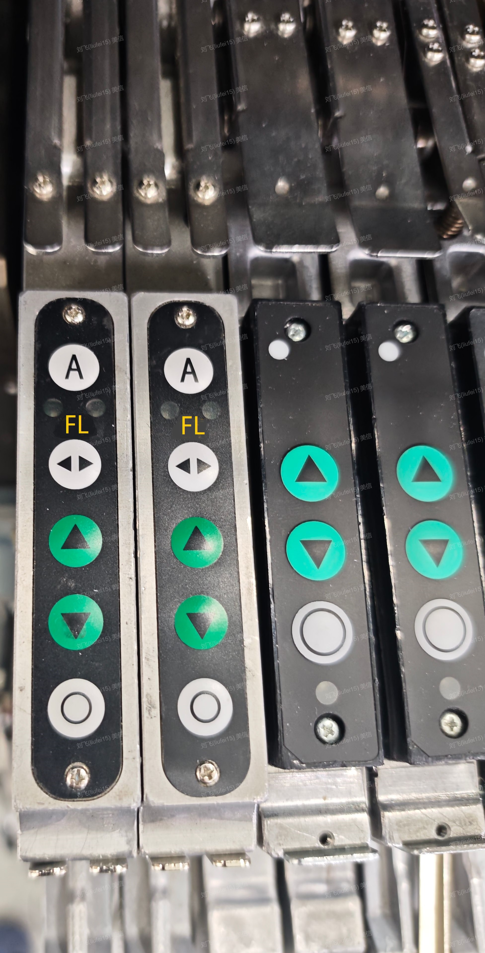
3.5、飞达操作面板上需雕刻：“FL”字样，方便进行区分识别。如下图所示：
三、电气控制要求
- 具有良好的操作性能，维护、维修方便、较高的安全性和全面的防护措施。
- 新作设备设置机械过载保护系统和电气过载保护系统，保护设备不受损坏。
- 在程序设计上采取严密的动作程序互锁，无论手动与自动都具备完善的保护功能。
- 具有故障报警及故障部位显示功能，操作者或维修人员一目了然。
四、设备的安装调试
- 乙方负责安装与调试，施工工程车辆及工具由乙方负责。
- 乙方发货前，需通过甲方相关工程师现场出货验收。
- 乙方按照详细的项目进度计划，将设备运送到甲方指定的地点，根据甲方布局图要求，线体设备的搬迁、移动以及相对对接水电气全部由乙方实施，从甲方动力柜到乙方的控制柜的电缆设施及桥架等有乙方负责。
- 涉及到冲床安装的位置地基图纸，由乙方负责出具。
- 乙方施工现场必须进行施工标识，进行隔离；施工过程中所需要的工具全部由乙方自行配备和管理，施工过程中要求施工人员严格遵守我公司各项规章制度。
五、文件资料、易损备件
- 设备操作手册。
- 电气接线图（现场实物与电气原理图标号对应）。
- 备品备件明细表。（包括专机所有部件，明细中应列出零部件的型号、规格、产地）
- 主要设备元器件的型号、品牌明细表。
- 随合同赠送：8mm飞达压料盖50个、送料马达20个、卷带马达20个、送料齿轮20个、操控按钮面板10个。
六、售后服务及培训
- 设备验收后，在质量保证期内免费提供零件及服务。在服务期内设备运行正常，除易损件外，不得有任何损坏，同时加工产品符合要求。
- 在设备保修期[新增改造部分质保1年（易损件、人为损坏除外）]内，维修反应时间在2小时内，并在24小时内到甲方工厂解决问题，如有影响生产的紧急情况乙方保证12小时内到达甲方工厂，从速解决。
- 乙方应派技术人员（可独立完成操作）进行培训；同时应对维修人员进行系统培训，达到甲方能独立处理机械电气系统的常见故障的水平。
- 在设备保修期内，提供以下免费服务。
- 定期检查设备（每6个月一次），实施保养措施。
- 培训操作人员，解答并解决使用中有关设备的疑难问题。
- 检查零备件的使用储备情况，提出订购建议。
- 在每次服务后，向设备和使用负责人提交服务报告。
- 保修期满后，乙方对设备提供有偿终生技术和维修服务，同时乙方仍有责任以优惠价格向甲方提供备品备件。
- 乙方应派出有实践经验的工程技术人员指导现场的施工、负责专机部件的安装指导、调试、试机等工作、并负责对甲方操作、维护技术人员的现场培训工作，保证他们能熟练掌握设备的操作使用日常维护、保养技术、直至整个项目的交付使用。
- 乙方应负责设备的包装和运输，运输中因各种原因而引起的设备破损等，由乙方负责。

本协议一式四份，甲方三份，乙方一份，本协议作为合同附件之一，与合同具有同等法律效力，本协议经双方代表签字盖章生效。

甲方（盖章）： | 乙方（盖章）：
授权代表签字： | 授权代表签字：
签字日期： 年 月 日 | 签字日期： 年 月 日

